QUY CHUẨN KỸ THUẬT QUỐC GIA
QCVN 01-35:2010/BNNPTNT
VỀ QUY TRÌNH GIÁM ĐỊNH TUYẾN TRÙNG BÀO NANG LÀ DỊCH HẠI KIỂM DỊCH THỰC VẬT CỦA VIỆT NAM
Globodera pallida (Stone, 1973) Behrens, 1975 VÀ Globodera rostochiensis (Wollenweber, 1923) Behrens, 1975
National technical regulation on Procedure for identification
of cyst nematodes (Globodera pallida (Stone, 1973) Behrens, 1975 and Globodera rostochiensis (Wollenweber, 1923) Behrens, 1975) Plant quarantine pests of Vietnam

Lời nói đầu
QCVN 01-35 : 2010/BNNPTNT do Ban soạn thảo Quy chuẩn kỹ thuật quốc gia về quy trình giám định tuyến trùng bào nang là dịch hại kiểm dịch thực vật của Việt Nam biên soạn, Cục bảo vệ thực vật trình duyệt, Bộ Nông nghiệp và Phát triển nông thôn ban hành tại Thông tư số 71/2010/TT-BNNPTNT ngày 10 tháng 12 năm 2010.
QCVN 01-35 : 2010/BNNPTNT được xây dựng nhằm đáp ứng yêu cầu đồng bộ và làm căn cứ áp dụng thống nhất trong công tác kiểm dịch thực vật ở Việt Nam.
I . QUY ĐỊNH CHUNG
1.1. Phạm vi điều chỉnh
Quy chuẩn này quy định Quy trình giám định tuyến trùng bào nang Globodera pallida (Stone, 1973) Behrens, 1975 và Globodera rostochiensis (Wollenweber, 1923) Behrens, 1975 là dịch hại kiểm dịch thực vật nhóm I của Việt Nam
1.2. Đối tượng áp dụng
Quy chuẩn này áp dụng đối với mọi tổ chức, cá nhân Việt Nam hoặc nước ngoài có hoạt động liên quan đến lĩnh vực bảo vệ và kiểm dịch thực vật tại Việt Nam (viết tắt là KDTV) thực hiện giám định tuyến trùng bào nang Globodera pallida (Stone, 1973) Behrens, 1975 và Globodera rostochiensis (Wollenweber, 1923) Behrens, 1975 là dịch hại kiểm dịch thực vật (KDTV) nhóm I thuộc Danh mục dịch hại KDTV của Việt Nam ban hành kèm theo Quyết định số 73/2005/QĐ-BNN ngày 14/11/2005 của Bộ trưởng Bộ Nông nghiệp và PTNT.
1.3. Giải thích từ ngữ
Trong quy chuẩn này, các từ ngữ dưới đây được hiểu như sau:
1.3.1. Dịch hại kiểm dịch thực vật: Là loài dịch hại có nguy cơ gây hại nghiêm trọng tài nguyên thực vật trong một vùng mà ở đó loài sinh vật này chưa xuất hiện hoặc xuất hiện có phân bố hẹp và phải được kiểm soát chính thức.
1.3.2. Thực vật: Là cây và những bộ phận của cây còn sống, kể cả hạt giống và sinh chất có khả năng làm giống.
1.3.3. Tuyến trùng ký sinh thực vật (phytonematoda): Là những loài tuyến trùng chủ yếu sống trong đất và có quan hệ chặt chẽ với thực vật đang phát triển. Chúng sống và ký sinh ở tất cả các phần của thực vật bao gồm: rễ, củ, thân, lá và hoa của các thực vật đang phát triển.
1.3.4. Tuyến trùng bào nang: Là loài tuyến trùng ký sinh thuộc họ phụ Heteroderinae, Họ Heteroderidae, Bộ: Tylenchida. Trong quá trình phát triển, tuyến trùng cái phình to dần thành hình cầu, hình quả lê hoặc hình hạt chanh. Đẻ trứng ngay trong cơ thể, đến thời điểm nhất định, tuyến trùng cái chết trở thành bào nang bảo vệ trứng trước tác động bất lợi của điều kiện ngoại cảnh.
1.3.5. Mẫu: Là khối lượng thực vật, sản phẩm thực vật, tàn dư của sản phẩm thực vật hoặc đất được lấy ra theo một qui tắc nhất định.
1.3.6. Mẫu ban đầu: Là khối lượng mẫu thực vật, sản phẩm thực vật, tàn dư của sản phẩm thực vật hoặc đất được lấy ra từ một vị trí trong lô vật thể.
1.3.7. Mẫu chung: Là mẫu gộp các mẫu ban đầu.
1.3.8. Mẫu trung bình: Là khối lượng thực vật, sản phẩm thực vật, tàn dư của sản phẩm thực vật hoặc đất được lấy từ mẫu chung theo một qui tắc nhất định, dùng làm mẫu lưu và mẫu phân tích.
1.3.9. Mẫu phân tích: Là khối lượng thực vật, sản phẩm thực vật, tàn dư của sản phẩm thực vật hoặc đất được dùng để phân tích, giám định dịch hại trong phòng thí nghiệm.
1.3.10. Tiêu bản: Là mẫu vật điển hình tiêu biểu của dịch hại được xử lý để dùng cho việc định loại, nghiên cứu, giảng dạy, phổ biến kỹ thuật và trưng bày thành các bộ sưu tập.

II. QUY ĐỊNH KỸ THUẬT
2.1. Phương pháp thu thập và bảo quản mẫu
    - Thu thập mẫu
- Đối với hàng hoá xuất, nhập khẩu, quá cảnh hoặc vận chuyển, bảo quản trong nước: Tiến hành lấy mẫu theo tiêu chuẩn Việt Nam TCVN 4731-89, Qui chuẩn kỹ thuật quốc gia QCVN 01-21:2010/BNNPTNT, QCVN 01-22: 2010/BNNPTNT, QCVN 01-23: 2010/BNNPTNT.
- Đối với cây trồng ngoài đồng ruộng: Lấy mẫu theo phương pháp của qui chuẩn kỹ thuật quốc gia về phương pháp điều tra phát hiện sinh vật hại cây trồng.
    - Bảo quản mẫu
Mẫu được lưu giữ và bảo quản như sau:
- Các bộ phận tươi có triệu chứng nghi là tuyến trùng (củ và rễ) được để trong các túi ni-lông có lỗ thông khí, có đính nhãn và bảo quản trong tủ lạnh ở nhiệt độ khoảng 5ºC.
- Mẫu đất được cho vào túi ni-lông, có lỗ thông khí, có đính nhãn và để khô tự nhiên ở điều kiện nhiệt độ phòng hoặc sấy ở nhiệt độ 35– 40⁰C cho đến khi đất khô để bào nang dễ dàng tách rời khỏi đất.
- Dung dịch có tuyến trùng được tách ra từ bộ phận bị hại để trong các lọ kín có dán nhãn và bảo quản trong tủ lạnh ở nhiệt độ 5 – 10ºC.
- Tiêu bản lam phải có nhãn ký hiệu mẫu, để trong hộp chuyên dụng đựng tiêu bản lam và được bảo quản ở nhiệt độ phòng.
2.2. Thiết bị, dụng cụ, hoá chất dùng làm tiêu bản và giám định
- Kính lúp soi nổi có độ phóng đại 10 – 40 lần (10x – 40x), kính hiển vi có độ phóng đại 40 – 1.000 lần (40x – 1000x).
- Chậu thuỷ tinh có dung tích 4 lít, cốc thuỷ tinh 100ml, chén thuỷ tinh 4ml, đũa thuỷ tinh, khay men, giấy lọc.
- Kim gắp tuyến trùng, đĩa đồng hồ, kim dầm mẫu, đĩa petri, lam, lamen.
- Rây lọc tuyến trùng có đường kính mắt rây là: 25μm, 75μm, 150μm, 250μm, 700μm, 1.000μm, lưới lọc có đường kính mắt lưới 2mm.
- Máy ly tâm, tủ định ôn, bình hút ẩm
- Dung dịch ZnSo₄ hoặc MgSO₄ hoặc đường sacazosa (tỷ trọng 1,18), formaldehyde (40%), glycerol (tinh khiết), triethanolamine (tinh khiết), nước cất.
2.3. Phương pháp tách lọc tuyến trùng
2.3.1. Phương pháp tách tuyến trùng bào nang từ các bộ phận của cây
Rửa các bộ phận của cây (rễ, củ) dưới vòi nước thu phần nước rửa và lọc qua rây có đường kính mắt lỗ 0,05-0,1mm. Hong khô rây và đưa lên kính lúp soi nổi có độ phóng đại từ 40-70 lần để quan sát và đếm bào nang.
Cắt rễ đã rửa, ngâm trong đĩa Petri có chứa nước. Sau 2-4 giờ, đưa đĩa Petri lên kính lúp soi nổi có độ phóng đại 40 – 70 lần để quan sát bào nang tuyến trùng.
    - Phương pháp tách tuyến trùng bào nang từ đất
2.3.2.1. Phương pháp giấy lọc Burh: khối lượng mẫu đất từ 5-10gam.
Cho đất vào cốc chứa 0,5 lít nước, cho thêm vào 3-5 giọt dung dịch kiềm bão hoà (NaOH hoặc KOH), khuấy đều.
Đổ hỗn hợp dịch qua rây có đường kính mắt lỗ 2mm để lọc đá, rác.
Lấy giấy lọc cuốn xung quanh mặt trong của cốc thuỷ tinh sao cho 2 mép giấy chồng lên nhau 1cm, đổ dịch lọc vào, khuấy đều theo một chiều trong 3 phút sau đó dừng lại cho bào nang bám vào mép trên giấy lọc.
Lấy nhẹ giấy lọc ra,quan sát trực tiếp bằng kính lúp cầm tay có độ phóng đại 10 lần, để phát hiện những bào nang nổi dính bám vào phần đường thẳng của vòng giấy tiếp giáp giữa giấy lọc với mặt nước hoặc rửa giấy lọc vào một cốc nước sạch, đổ nước đó lên rây có đường kính mắt lỗ 0,05-0,1mm, quan sát bằng kính lúp cầm tay có độ phóng đại 10 lần .
2.3.2.2. Phương pháp dung dịch NaCL
Khối lượng mẫu đất từ 10-100gam.
Pha dung dịch NaCl ở nồng độ 20%.
Cho đất vào dung dịch NaCl trên, khuấy đều cho bào nang nổi lên.
Đổ hỗn hợp dịch nói trên qua rây có đường kính mắt lỗ 2mm để lọc đá, rác.
Đổ hỗn hợp dịch trên qua rây có đường kính mắt lỗ 0,05-0,1mm để giữ lại bào nang.
Quan sát bào nang thu được bằng kính lúp cầm tay có độ phóng đại 10 lần
2.3.2.3. Phương pháp bình lọc Fenwick (hình 1)
Khối lượng mẫu đất từ 100-200 gam.
Đổ đất vào rây có đường kính mắt lỗ 2mm, xối nước trực tiếp vào đất để đất tan vào bình cho đến khi lượng nước gần đầy bình, loại bỏ phần cặn trên rây.
Mở vòi bình lọc với tốc độ chảy vừa phải sao cho các hạt đất tiếp tục chìm xuống còn bào nang nổi lên trên mặt nước và tràn qua miệng bình theo một máng dẫn xuống rây thu bào nang có đường kính mắt lỗ 0,05-0,1mm phía dưới.
Hong khô rây ở nhiệt độ phòng, thu bào nang quan sát và đếm.
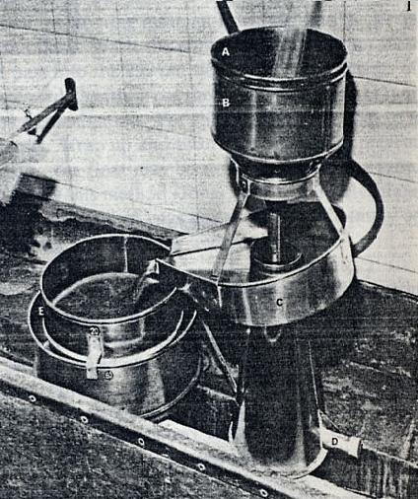
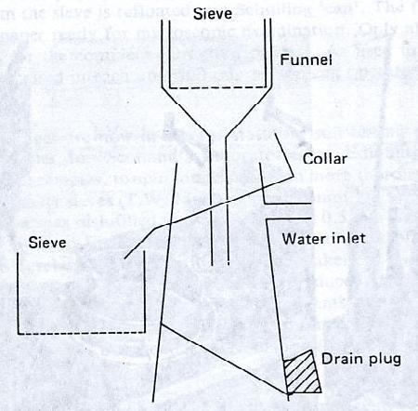
Rây
Phễu
Rây
Máng
Đưòng nước vào

Đường nước ra

Hình 1. Bình Fenwick để tách bào nang trong đất
2.4. Phương pháp làm tiêu bản tuyến trùng
2.4.1. Dung dịch bảo quản tuyến trùng
Tuyến trùng ký sinh thực vật thu được từ một trong các phương pháp tách lọc nêu trên được đưa vào một trong ba loại dung dịch dưới đây để bảo quản tuyến trùng.
* Chú ý: để tiêu bản tuyến trùng giữ được hình dáng đặc trưng, trước khi cho vào dung dịch bảo quản nên xử lý nhiệt tuyến trùng bằng nước ở nhiệt độ 70–80ºC trong 5 phút.
- Dung dịch 1: Formalin
Dung dịch Formadehyde 4%.
- Dung dịch 2: Formalin - glycerol (FG)
Formalin (40%) Formaldehyde): 10ml

Glycerol: 01ml
Nước cất: 89ml
- Dung dịch 3: TAF
Triethanolamine: 02ml

Formalin (40% formaldehyde): 07ml
Nước cất: 91ml
2.4.2. Phương pháp xử lý và làm tiêu bản tuyến trùng
      - Phương pháp xử lý tuyến trùng
- Dung dịch xử lý:
Dung dịch 1: Cồn (96%) 20ml
Glycerol 01ml
Nước cất 79ml
Dung dịch 2: Cồn (96%) 95ml
Glycerol 05ml
- Cách tiến hành:
Gắp tuyến trùng từ dung dịch bảo quản vào chén thuỷ tinh có chứa 0,5ml dung dịch xử lý (dung dịch 1). Đặt chén này trong bình hút ẩm đậy kín có chứa 1/10 thể tích cồn 96º. Bình hút ẩm được đặt trong tủ ấm ở điều kiện nhiệt độ 40ºC với thời gian tối thiểu là 12 giờ.
Lấy chén thuỷ tinh ra khỏi bình hút ẩm, thêm dung dịch 2. Đậy nắp một phần miệng chén để cồn bay hơi từ từ. Chén thuỷ tinh có chứa tuyến trùng tiếp tục giữ trong tủ ấm ở 40ºC. Sau 2-3 giờ bổ sung thêm dung dịch 2 vào chén thuỷ tinh cho gần đầy, làm lại 2 – 3 lần. Sau khi tuyến trùng chỉ còn lại trong Glycerol có thể sử dụng làm tiêu bản được.
Hoặc đặt chén thuỷ tinh chứa tuyến trùng trong glycerol nguyên chất trên trong bình hút ẩm có chứa vôi. Bảo quản lâu dài để làm tiêu bản cố định.
      - Phương pháp làm tiêu bản
Lấy lam kính sạch và làm vòng parapin hoặc sáp ong (đuờng kính khoảng 1cm) trên lam kính. Cho 1 giọt glycerol nguyên chất vào giữa vòng parapin hoặc sáp ong. Dùng kim gắp, gắp tuyến trùng (đã xử lý trong dung dịch cố định) đặt vào giữa giọt glycerol, chỉnh cho các cá thể tuyến trùng nằm cùng một hướng. Đậy lamen và đặt lam kính trên bàn nhiệt cho parapin hoặc sáp ong tan chảy. Nhấc nhanh lam kính và đặt ra chỗ mát. Gắn keo bảo vệ.
2.4.2.3. Phương pháp làm tiêu bản phần sau bào nang (lỗ sinh dục và lỗ hậu môn)
Ngâm tuyến trùng bào nang đã tách lọc trong nước 24 giờ.
Vớt ra, quan sát dưới kính lúp soi nổi có độ phóng đại từ 40 – 70 lần và dùng dao lam cắt lấy phần thân có hậu môn (xem hình 2)
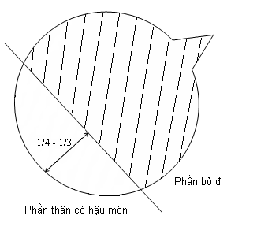
Hình 2. Cách cắt tiêu bản phần thân có hậu môn
Đặt phần thân có hậu môn lên lam kính, nhỏ vài giọt glycerol để quan sát dưới kính hiển vi.
2.5. Trình tự giám định
2.5.1. Quan sát tiêu bản dưới kính hiển vi có độ phóng đại từ 40 – 1.000 lần (40x – 1.000x) các chỉ tiêu sau
- Hình dạng và đo chiều dài kim hút, đếm số vòng ở vùng môi, quan sát gai giao cấu và đuôi của tuyến trùng đực
- Hình dạng và đo kích thước của tuyến trùng cái
- Hình dạng và đo kích thước của ấu trùng
- Hình dạng và đo kích thước trứng
- Màu sắc, nếp nhăn hoặc các đường vân, vị trí lỗ sinh dục của bào nang.
- Đặc điểm lỗ hậu môn
2.5.2. So sánh đặc điểm đã quan sát và kết quả đã đo đếm được với đặc điểm hình thái và giải phẫu của tuyến trùng bào nang Globodera pallida (Stone, 1973) Behrens, 1975 và Globodera rostochiensis (Wollenweber, 1923) Behrens, 1975 (phụ lục A) để kết luận.
III. THẨM ĐỊNH KẾT QUẢ GIÁM ĐỊNH VÀ BÁO CÁO
Sau khi khẳng định kết quả giám định tuyến trùng bào nang Globodera pallida (Stone, 1973) Behrens, 1975 và Globodera rostochiensis (Wollenweber, 1923) Behrens, 1975 là dịch hại kiểm dịch thực vật của Việt Nam, đơn vị giám định phải gửi báo cáo về Cục Bảo vệ thực vật kèm theo phiếu kết quả giám định (xem phụ lục B).
Đối với đơn vị lần đầu tiên giám định và phát hiện được tuyến trùng bào nang Globodera pallida (Stone, 1973) Behrens, 1975 và Globodera rostochiensis (Wollenweber, 1923) Behrens, 1975 phải gửi mẫu hoặc tiêu bản về Trung tâm Giám định kiểm dịch thực vật để thẩm định.
Đơn vị giám định phải đảm bảo thời gian lưu mẫu theo quy định kỹ thuật hiện hành.

PHỤ LỤC A
A.1. Thông tin về dịch hại
A.1.1. Tuyến trùng bào nang khoai tây Globodera pallida (Stone, 1973) Behrens, 1975
A.1.1.1. Phân bố và ký chủ
- Phân bố: Các vùng trồng khoai tây trên thế giới: Châu Phi: Algeria, Tunisia; Bắc Mỹ: Canada; Trung Mỹ và vùng Caribe: Panama; Nam Mỹ: Bolivia, Colombia, Ecuador, Peru, Chile, Venezuela; Châu Á: India, Pakistan, Turkey; Châu Âu: France, Germany, Italia, Belgium, Denmark, Netherland, Porturgal, Libya, Luxembourg, Spain, Austria, Yugoslavia, Swetzerland, Iceland, Ireland; Châu Đại Dương: NewZealand
- Ký chủ: Khoai tây và cây họ cà: cà chua, cà tím,..
A.1.1.2. Tên khoa học và vị trí phân loại:
- Tên khoa học: Globodera pallida (Stone, 1973) Behrens, 1975
Tên tiếng Việt: Tuyến trùng bào nang khoai tây
Tên khác : Heterodera pallida Stone, 1973
- Vị trí phân loại:
Lớp: Nematoda
Bộ: Tylenchida
Bộ phụ: Tylenchina
Họ: Heteroderidae
A.1.2. Tuyến trùng bào nang Globodera rostochiensis (Wollenweber, 1923) Behrens, 1975
A.1.2.1. Phân bố và ký chủ
- Phân bố:Các vùng trồng khoai tây trên thế giới
Châu Phi: Algeria, Tunisia, Morocco, South Africa, Libya; Bắc Mỹ: Canada, Mexico, USA; Trung Mỹ và vịnh Caribe: Costarica, Panama; Nam Mỹ: Bolivia, Colombia, Ecuador, Peru, Chile, Venezuela; Châu Á¸: India, Israel, Japan (Hokkaido), Pakistan, Philippine, Lebanon; ChâubÂu : France, Germany, Italia, Belgium, Denmark, Netherland, Portugal, Libya, Luxembourg, Spain, austria, Swetzerland, UK, Yugoslavia, Iceland, Ireland, Poland, Bulgari, Cezch Republic, Slovakia, Finland, Hungary; Châu Đại Dương: NewZealand, Australia.
- Ký chủ: Khoai tây và cây họ cà: cà chua, cà tím,.
A.1.2.2. Tên khoa học và vị trí phân loại
- Tên khoa học: Globodera rostochiensis (Wollenweber, 1923) Behrens, 1975
- Tên tiếng Việt: Tuyến trùng bào nang ánh vàng khoai tây
- Tên khác (synonym):
Heterodera schachtii solani Zimmerman, 1927
Heterodera schachtii rostochiensis Wollenweber, 1923
Heterodera (Globodera) rostochiensis Wollenweber,1923 (Skarbilovich, 1959)
Globodera rostochiensis (Wollenweber, 1923) Mulvey & Stone, 1976
Heterodera rostochiensis Wollenweber, 1923
- Vị trí phân loại:
Ngành:Giun tròn
Lớp:Nematoda
Bộ:Tylenchida
Bộ phụ: Tylenchina
Họ: Heteroderidae
A.2. Đặc điểm nhận dạng
A.2.1. Đặc điểm chung
Trứng: Hình bầu dục dài, nằm trong bào nang
Tuyến trùng non: Hình giun, trong quá trình phát triển lên trưởng thành: con đực vần giữ nguyên hình giun, con cái sẽ phình to dần thành hình cầu. Đầu nhô lên, kitin hoá mạnh, chia 6 thuỳ. Kim hút to khoẻ. Có 4 đường bên. Mầm cơ quan sinh dục nằm khoảng 60% chiều dài cơ thể tính từ đỉnh đầu. Đuôi thon, mút đuôi tròn.
Trưởng thành: Con cái: Con cái có dạng hình cầu, mầu trắng hoặc mầu kem. Khung đầu yếu, chia 6 thuỳ. Kim hút đều nhau giữa phần chóp và phần hình trụ. Diều giữa to khỏe. Các cặp buồng trứng lớn, kéo dài trong khoang cơ thể thường chiếm chỗ của tuyến thực quản. Lỗ bài tiết nằm ở chân cổ. Lỗ sinh dục dạng khe nằm ở vùng sinh dục (là vết lõm nằm đối diện với cổ qua phần thân) và được bao quanh bằng các lớp biểu bì mỏng trong mờ và có các nhú.
Bào nang: hình cầu, có lớp vỏ bền và cứng mầu nâu vàng đến nâu sậm hoặc nâu đỏ, có vai trò như một túi bảo vệ trứng bên trong. Lỗ sinh dục(vulva) là đặc điểm hình thái quan trọng để giám định. Đặc điểm của lỗ sinh dục thường bị mất, chỉ còn lại là một lỗ khi bào nang đã thành thục.
Con đực: hình giun, dài hơn 1mm. Đuôi tròn, ngắn, Khung đầu kitin hoá mạnh, có 6 thuỳ. Kim hút khỏe. Diều giữa tròn, van diều giữa hình bán nguyệt. Tinh hoàn đơn. Gai giao cấu cong, gai đệm nhỏ.
Tỉ số Granek = | Khoảng cách từ đường viền lỗ sinh dục đến lỗ hậu môn (μm)
Tỉ số Granek = | Đường kính lỗ sinh dục (μm)
Ghi chú:
L: Tổng chiều dài cơ thể (mm hoặc μm)
a: chiều dài cơ thể (μm)/chiều rộng lớn nhất (thường là vị trí vulva) (μm)
b: chiều dài cơ thể (μm)/chiều dài từ đỉnh đầu cơ thể đến van ruột-thực quản (μm)
c: chiều dài cơ thể (μm)/chiều dài đuôi (μm)
V (%): chiều dài cơ thể từ đỉnh đến vulva (μm)x 100/chiều dài cơ thể (μm)
T (%): chiều dài từ lỗ huyệt đến đỉnh của tinh hoàn (μm) x 100/chiều dài cơ thể (μm)
A.2.2. Đặc điểm nhận dạng tuyến trùng bào nang khoai tây Globodera pallida (Stone, 1973) Behrens, 1975 là dịch hại kiểm dịch thực vật nhóm I của Việt Nam
- Con cái: Hình cầu, đường kính 0,5 – 0,8mm. Số đường vân trên biểu bì từ lỗ hậu môn đến lỗ sinh dục = 12,5 ± 3,1
- Trứng: Hình bầu dục dài, kích thước 102 x 42μ
- Bào nang: hình cầu, màu nâu, nhỏ như đầu đinh ghim, trên bề mặt có những đường vân do những chấm con hợp lại. Lỗ sinh dục và lỗ hậu môn bé. Lỗ sinh dục nằm trên một giao điểm của các đường vân không tạo thành hình chữ V. Tỉ số Granek = 2,1± 0,9.
- Con đực: Hình giun, dài 1mm, kim hút khoẻ, dài 27 - 28μ. Gốc chân kim hút to, thô và nhô về phía trước (hình 3). Đầu tuyến trùng thuôn múp, vùng môi có 6 – 8 vòng, có gai giao cấu, đuôi tròn ngắn.
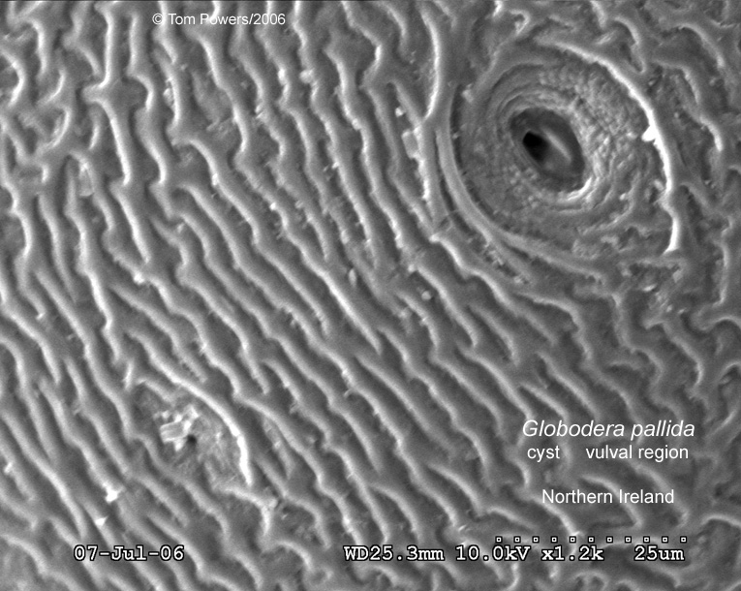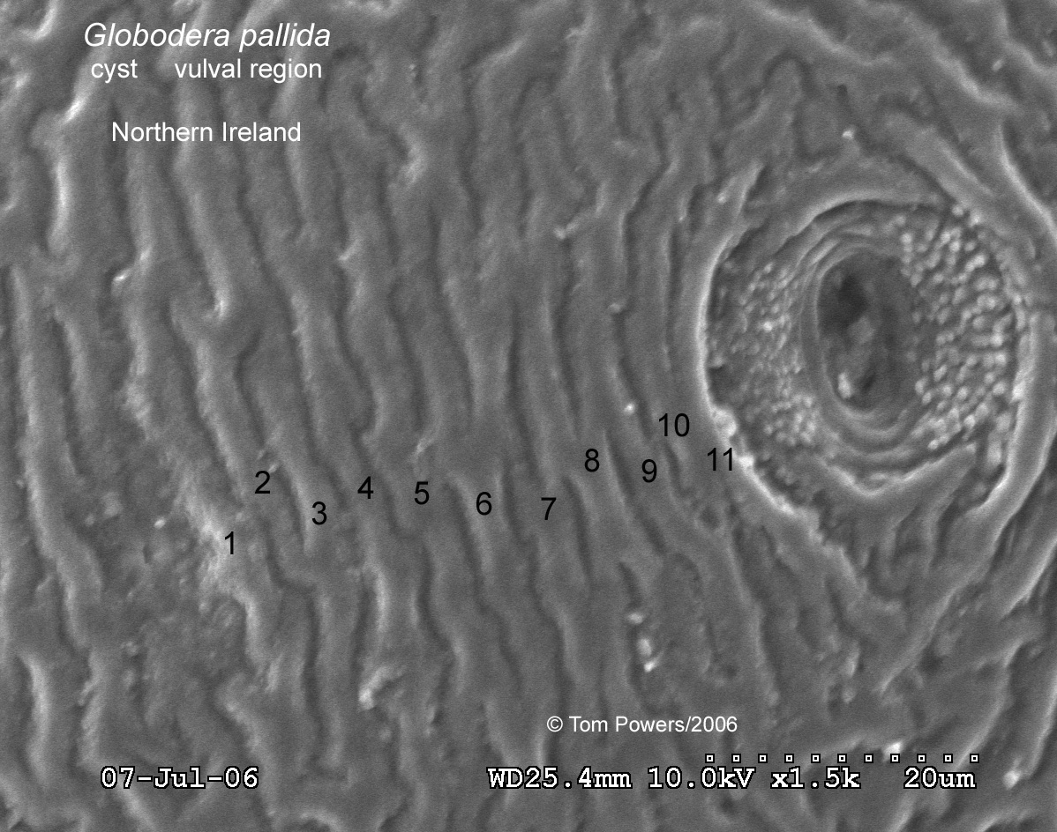
Hình 1: Phần sau bào nang tuyến trùng Globodera pallida (Stone, 1973) Behrens, 1975 (lỗ hậu môn, lỗ sinh dục, đường vân)

(Nguồn: Tom Powers, 2006)
A.2.3. Đặc điểm nhận dạng tuyến trùng bào nang Globodera rostochiensis (Wollenweber, 1923) Behrens, 1975 là dịch hại kiểm dịch thực vật nhóm I của Việt Nam
- Con cái: Hình cầu, đường kính 0,5-0,8mm. Số đường vân trên biểu bì từ lỗ hậu môn đến lỗ sinh dục = 21,6 ± 3,5.
- Trứng: Hình bầu dục dài, kích thước 102 x 42μm
- Bào nang: Hình cầu, màu nâu đỏ, nhỏ như đầu đinh ghi, trên bề mặt có những đường vân do những chấm con hợp lại. Lỗ sinh dục và lỗ hậu môn bé. Lỗ sinh dục nằm trên giao điểm của các đường vân tạo thành hình chữ V (nhìn như mảnh vòng cung).Tỉ số Granek = 3,6± 0,8
- Con đực: Hình giun, dài 1mm, kim hút khoẻ, dài 27 - 28μ. Gốc kim hút nhỏ và tròn (hình 3). Đầu tuyến trùng luôn múp, vùng môi có 6 – 8 vòng, có gai giao cấu, đuôi tròn ngắn.
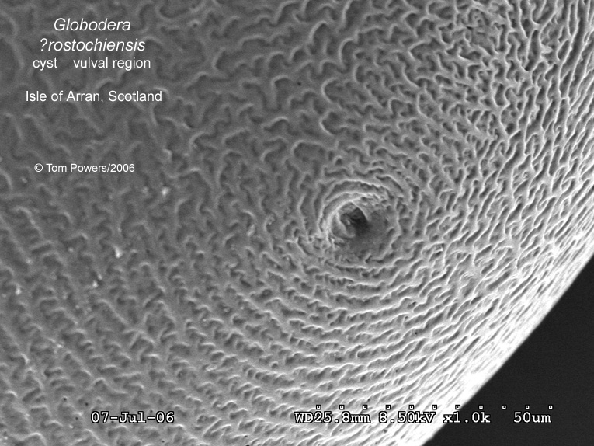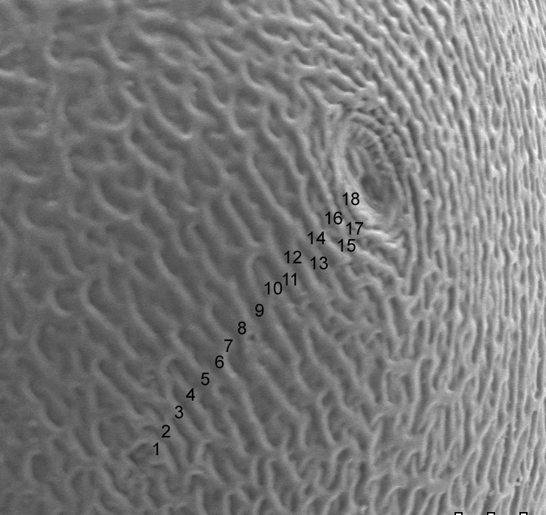
Hình 2: Phần sau bào nang tuyến trùng Globodera rostochiensis (Wollenweber, 1923) Behrens, 1975 (lỗ hậu môn, lỗ sinh dục, đường vân)

(Nguồn: Tom Powers, 2006)
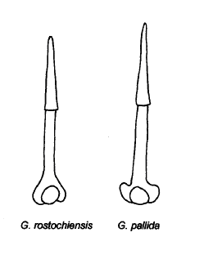
Hình 3: Hình dạng kim hút của tuyến trùng bào nang
Globodera rostochiensis (Wollenweber, 1923) Behrens, 1975 và Globodera pallida (Stone, 1973) Behrens, 1975
(Nguồn: Stone, A. R.,1973)
Lưu ý:
Thông thường số lượng cá thể nghiên cứu phải đảm bảo là 30 (n=30). Trong trường hợp số lượng cá thể ít hơn hoặc chỉ phát hiện duy nhất một cá thể có các đặc điểm phân loại như trên có thể cho phép kết luận là tuyến trùng bào nang Globodera pallida (Stone, 1973) Behrens, 1975 và Globodera rostochiensis (Wollenweber, 1923) Behrens, 1975 (chỉ áp dụng đối với các đơn vị đã từng giám định được tuyến trùng bào nang Globodera pallida (Stone, 1973) Behrens, 1975 và Globodera rostochiensis (Wollenweber, 1923) Behrens, 1975)

PHỤ LỤC B (Qui định)

MẪU PHIẾU KẾT QUẢ GIÁM ĐỊNH
CƠ QUAN BẢO VỆ VÀ KIỂM DỊCH THỰC VẬT  ....................................................  ................................................ | CỘNG HÒA XÃ HỘI CHỦ NGHĨA VIỆT NAM  Độc lập - Tự do - Hạnh phúc  ----------------  ...... ngày ... tháng ... năm 20…..

PHIẾU KẾT QUẢ GIÁM ĐỊNH
Tuyến trùng bào nang Globodera pallida (Stone, 1973) Behrens, 1975 hoặc Globodera rostochiensis (Wollenweber, 1923) Behrens, 1975 là dịch hại kiểm dịch thực vật của Việt Nam

- Tên hàng hoá :
- Nước xuất khẩu :
- Xuất xứ :
- Phương tiện vận chuyển : Khối lượng:
- Địa điểm lấy mẫu :
- Ngày lấy mẫu :
- Người lấy mẫu :
- Tình trạng mẫu :
- Ký hiệu mẫu :
10. Số mẫu lưu :
- Người giám định :
- Phương pháp giám định: Theo quy chuẩn kỹ thuật quốc gia về “Quy trình giám định tuyến trùng bào nang Globodera pallida (Stone, 1973) Behrens, 1975 và Globodera rostochiensis (Wollenweber, 1923) Behrens, 1975 là dịch hại kiểm dịch thực vật nhóm I của Việt Nam”.
- Kết quả giám định:
Tên khoa học:
Bộ: Tylenchida
Bộ phụ: Tylenchina
Họ: Heteroderidae
Là dịch hại kiểm dịch thực vật nhóm I thuộc danh mục dịch hại kiểm dịch thực vật của Việt Nam.

TRƯỞNG PHÒNG KỸ THUẬT THỦ TRƯỞNG ĐƠN VỊ
(hoặc người giám định) (ký, ghi rõ họ và tên, đóng dấu)
(ký, ghi rõ họ và tên)

